Министерство цифрового развития связи и массовых коммуникаций Российский Федерации Федеральное государственное бюджетное образовательное учреждение высшего образования

“Сибирский государственный университет телекоммуникаций и информатики” (СибГУТИ)

Кафедра прикладной математики и кибернетики

Курсовая работа

по дисциплине «Вычислительная математика»

Вариант 15

Выполнил:

Студент группы ИП-316

Кудря И. А.

Проверил:

Ассистент кафедры ПМиК

Истомина А. С.

Новосибирск

2025

Оглавление

1. Постановка задачи 3

2. Теоретические сведения 4

3. Описание алгоритма 7

4. Результат работы программы 11

5. Листинг 12

# Постановка задачи

1. Решить дифференциальное уравнение на интервале [0,1] методами Рунге кутта 2 и 4 порядка с точностью ${10}^{-6}$ стартовый шаг h=0,1

$(y^{,,})$ + $y^{,,}=e^{2x}+\frac{y+y^{,}}{2}$

y(0) = 1

y(1) = 2,718

Про интерполировать найденное решение с помощью кубического сплайна по узлам интерполяции 0,0, 0,2, 0,4, 0,6, 0,8, 1,0

# Теоретические сведения

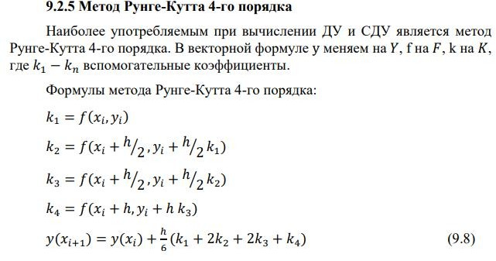

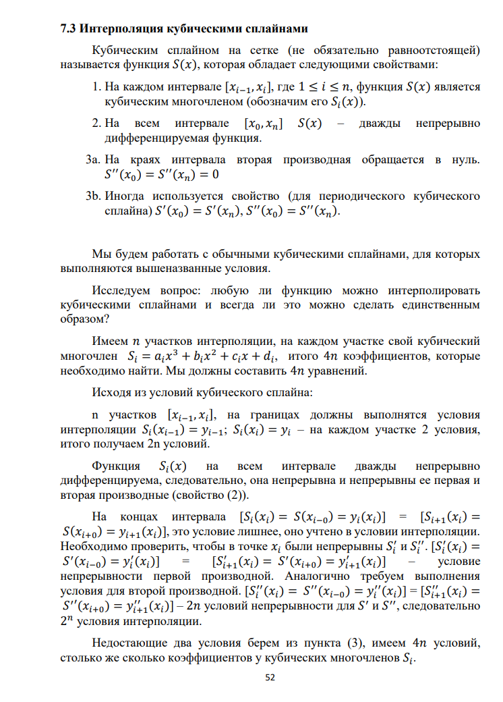

# Описание алгоритма

**equation(double x, SystemState s)**

SystemState equation(double x, SystemState s) {

double dderiv = exp(2 * x) + (s.val + s.deriv) / 2;

return {s.deriv, dderiv};

}

Назначение: Вычисляет правую часть дифференциального уравнения второго порядка.

Алгоритм:

* Принимает текущие значения *x*, *y* и *y*′.
* Возвращает производные *y*′ и *y*′′=*e^*2*x*+(*y*+*y*′)/2.

**step_rk2(double x, SystemState s, double h)**

SystemState step_rk2(double x, SystemState s, double h) {

SystemState k1 = equation(x, s);

SystemState k2 = equation(x + h, {s.val + h * k1.val, s.deriv + h * k1.deriv});

return {

s.val + h * (k1.val + k2.val) / 2,

s.deriv + h * (k1.deriv + k2.deriv) / 2

};

}

Назначение: Реализует один шаг метода Рунге–Кутты второго порядка (RK2).

Алгоритм:

* Вычисляет два промежуточных значения k и Обновляет значения *y* и *y*′ с использованием среднего из двух шагов: *yn*+1​=*yn*​+*h*​(*k*1​.*y*+*k*2​.*y*)/2

**step_rk4(double x, SystemState s, double h)**

SystemState step_rk4(double x, SystemState s, double h) {

SystemState k1 = equation(x, s);

SystemState k2 = equation(x + h/2, {s.val + h*k1.val/2, s.deriv + h*k1.deriv/2});

SystemState k3 = equation(x + h/2, {s.val + h*k2.val/2, s.deriv + h*k2.deriv/2});

SystemState k4 = equation(x + h, {s.val + h*k3.val, s.deriv + h*k3.deriv});

return {

s.val + h * (k1.val + 2*k2.val + 2*k3.val + k4.val) / 6,

s.deriv + h * (k1.deriv + 2*k2.deriv + 2*k3.deriv + k4.deriv) / 6

};

}

Назначение: Реализует один шаг метода Рунге–Кутты четвёртого порядка (RK4).

Алгоритм:

* Вычисляет четыре промежуточных приближения: *k*1​,*k*2​,*k*3​,*k*4​.
* Обновляет значения *y* и *y*′ с использованием взвешенного среднего:*yn*+1​=*yn*​+6*h*​(*k*1​.*y*+2*k*2​.*y*+2*k*3​.*y*+*k*4​.*y*)

**solve_ode(double init_deriv)**

pair<vector<pair<double, double>>, vector<pair<double, double>>> solve_ode(double init_deriv) {

vector<pair<double, double>> rk2_sol, rk4_sol;

SystemState state_rk2 = {1.0, init_deriv};

SystemState state_rk4 = {1.0, init_deriv};

double x = START_X;

double h = INIT_STEP;

while (x <= END_X + ACCURACY) {

rk2_sol.emplace_back(x, state_rk2.val);

rk4_sol.emplace_back(x, state_rk4.val);

state_rk2 = step_rk2(x, state_rk2, h);

state_rk4 = step_rk4(x, state_rk4, h);

x += h;

}

return {rk2_sol, rk4_sol};

}

Назначение: Численно решает ОДУ двумя методами (RK2 и RK4) на заданном интервале.

Алгоритм:

* Инициализирует начальные условия *y*(0)=1, *y*′(0)=*initd*​*eriv*.
* Пошагово вычисляет значения *y*(*x*) на сетке.
* Сохраняет результаты для обоих методов

**find_initial_derivative()**

double find_initial_derivative() {

double left = -10.0;

double right = 10.0;

const int MAX_ITER = 100;

for (int iter = 0; iter < MAX_ITER; ++iter) {

double mid = (left + right) / 2;

auto [_, sol] = solve_ode(mid);

double final_y = sol.back().second;

if (abs(final_y - TARGET_FINAL_Y) < ACCURACY)

break;

if (final_y < TARGET_FINAL_Y)

left = mid;

else

right = mid;

}

return (left + right) / 2;

}

Назначение: Метод стрельбы — поиск начального значения y ′

(0), чтобы удовлетворить краевому условию y(1)=e.

Алгоритм:

Использует бинарный поиск в диапазоне [−10,10].

На каждой итерации:

Решает ОДУ с предполагаемым значением y′(0),

Сравнивает конечное значение с целевым y(1)=e,

Корректирует диапазон поиска.

**get_values_at(const vector<pair<double, double>>& solution, const vector<double>& points)**

Назначение: Извлекает значения решения в заданных точках.

Алгоритм:

* Для каждой точки из списка **points** находит ближайшее значение в массиве решений.
* Возвращает соответствующие значения *y*(*x*).

Класс **CubicSpline**

class CubicSpline {

vector<double> knots_x, knots_y, b, c, d;

public:

CubicSpline(const vector<double>& x, const vector<double>& y) : knots_x(x), knots_y(y) {

size_t n = x.size();

vector<double> h(n-1), alpha(n-1);

b.resize(n); c.resize(n); d.resize(n);

for (size_t i = 0; i < n-1; ++i)

h[i] = x[i+1] - x[i];

for (size_t i = 1; i < n-1; ++i)

alpha[i] = 3*(y[i+1]-y[i])/h[i] - 3*(y[i]-y[i-1])/h[i-1];

vector<double> l(n), mu(n), z(n);

l[0] = 1; mu[0] = z[0] = 0;

for (size_t i = 1; i < n-1; ++i) {

l[i] = 2*(x[i+1]-x[i-1]) - h[i-1]*mu[i-1];

mu[i] = h[i]/l[i];

z[i] = (alpha[i] - h[i-1]*z[i-1])/l[i];

}

l[n-1] = 1; z[n-1] = 0; c[n-1] = 0;

for (int i = n-2; i >= 0; --i) {

c[i] = z[i] - mu[i]*c[i+1];

b[i] = (y[i+1]-y[i])/h[i] - h[i]*(c[i+1]+2*c[i])/3;

d[i] = (c[i+1]-c[i])/(3*h[i]);

}

}

double interpolate(double xq) const {

auto it = upper_bound(knots_x.begin(), knots_x.end(), xq);

size_t i = max(int(it - knots_x.begin()) - 1, 0);

double dx = xq - knots_x[i];

return knots_y[i] + b[i]*dx + c[i]*dx*dx + d[i]*dx*dx*dx;

}

};

Назначение: Построение кубического сплайна для гладкой интерполяции решения.

Алгоритм:

Инициализируется узловыми точками и значениями.

Вычисляются коэффициенты многочленов на каждом интервале.

Реализуется метод **interpolate**, который возвращает значение сплайна в любой точке внутри области определения.

**main()**

int main() {

double init_deriv = find_initial_derivative();

auto [sol_rk2, sol_rk4] = solve_ode(init_deriv);

vector<double> interp_points = {0.0, 0.2, 0.4, 0.6, 0.8, 1.0};

CubicSpline spline_rk2(interp_points, get_values_at(sol_rk2, interp_points));

CubicSpline spline_rk4(interp_points, get_values_at(sol_rk4, interp_points));

cout << "y(1) по RK4: " << sol_rk4.back().second << "\n";

cout << fixed << setprecision(6);

cout << "x\t\ty_RK2\t\ty_RK4\n";

for (double x = 0.0; x <= 1.0; x += 0.1) {

double y_rk2 = spline_rk2.interpolate(x);

double y_rk4 = spline_rk4.interpolate(x);

cout << x << "\t" << y_rk2 << "\t" << y_rk4 << "\n";

}

return 0;

}

Назначение: Основная функция программы — управление процессом решения и вывод результата

# Результат работы программы

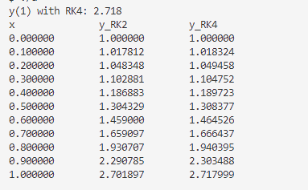

# Листинг

# #include <iostream>

# #include <vector>

# #include <cmath>

# #include <iomanip>

# #include <algorithm>

# using namespace std;

# const double ACCURACY = 1e-6;

# const double INIT_STEP = 0.1;

# const double START_X = 0.0;

# const double END_X = 1.0;

# const double TARGET_FINAL_Y = 2.718; // e^1

# struct SystemState {

# double val;

# double deriv;

# };

# SystemState equation(double x, SystemState s) {

# double dderiv = exp(2 * x) + (s.val + s.deriv) / 2;

# return {s.deriv, dderiv};

# }

# SystemState step_rk2(double x, SystemState s, double h) {

# SystemState k1 = equation(x, s);

# SystemState k2 = equation(x + h, {s.val + h * k1.val, s.deriv + h * k1.deriv});

# return {

# s.val + h * (k1.val + k2.val) / 2,

# s.deriv + h * (k1.deriv + k2.deriv) / 2

# };

# }

# SystemState step_rk4(double x, SystemState s, double h) {

# SystemState k1 = equation(x, s);

# SystemState k2 = equation(x + h/2, {s.val + h*k1.val/2, s.deriv + h*k1.deriv/2});

# SystemState k3 = equation(x + h/2, {s.val + h*k2.val/2, s.deriv + h*k2.deriv/2});

# SystemState k4 = equation(x + h, {s.val + h*k3.val, s.deriv + h*k3.deriv});

# return {

# s.val + h * (k1.val + 2*k2.val + 2*k3.val + k4.val) / 6,

# s.deriv + h * (k1.deriv + 2*k2.deriv + 2*k3.deriv + k4.deriv) / 6

# };

# }

# pair<vector<pair<double, double>>, vector<pair<double, double>>> solve_ode(double init_deriv) {

# vector<pair<double, double>> rk2_sol, rk4_sol;

# SystemState state_rk2 = {1.0, init_deriv};

# SystemState state_rk4 = {1.0, init_deriv};

# double x = START_X;

# double h = INIT_STEP;

# while (x <= END_X + ACCURACY) {

# rk2_sol.emplace_back(x, state_rk2.val);

# rk4_sol.emplace_back(x, state_rk4.val);

# state_rk2 = step_rk2(x, state_rk2, h);

# state_rk4 = step_rk4(x, state_rk4, h);

# x += h;

# }

# return {rk2_sol, rk4_sol};

# }

# double find_initial_derivative() {

# double left = -10.0;

# double right = 10.0;

# const int MAX_ITER = 100;

# for (int iter = 0; iter < MAX_ITER; ++iter) {

# double mid = (left + right) / 2;

# auto [_, sol] = solve_ode(mid);

# double final_y = sol.back().second;

# if (abs(final_y - TARGET_FINAL_Y) < ACCURACY)

# break;

# if (final_y < TARGET_FINAL_Y)

# left = mid;

# else

# right = mid;

# }

# return (left + right) / 2;

# }

# vector<double> get_values_at(const vector<pair<double, double>>& solution,

# const vector<double>& points) {

# vector<double> result;

# for (double x : points) {

# auto it = find_if(solution.begin(), solution.end(),

# [x](auto& p) { return abs(p.first - x) < ACCURACY; });

# result.push_back(it->second);

# }

# return result;

# }

# class CubicSpline {

# vector<double> knots_x, knots_y, b, c, d;

# public:

# CubicSpline(const vector<double>& x, const vector<double>& y) : knots_x(x), knots_y(y) {

# size_t n = x.size();

# vector<double> h(n-1), alpha(n-1);

# b.resize(n); c.resize(n); d.resize(n);

# for (size_t i = 0; i < n-1; ++i)

# h[i] = x[i+1] - x[i];

# for (size_t i = 1; i < n-1; ++i)

# alpha[i] = 3*(y[i+1]-y[i])/h[i] - 3*(y[i]-y[i-1])/h[i-1];

# vector<double> l(n), mu(n), z(n);

# l[0] = 1; mu[0] = z[0] = 0;

# for (size_t i = 1; i < n-1; ++i) {

# l[i] = 2*(x[i+1]-x[i-1]) - h[i-1]*mu[i-1];

# mu[i] = h[i]/l[i];

# z[i] = (alpha[i] - h[i-1]*z[i-1])/l[i];

# }

# l[n-1] = 1; z[n-1] = 0; c[n-1] = 0;

# for (int i = n-2; i >= 0; --i) {

# c[i] = z[i] - mu[i]*c[i+1];

# b[i] = (y[i+1]-y[i])/h[i] - h[i]*(c[i+1]+2*c[i])/3;

# d[i] = (c[i+1]-c[i])/(3*h[i]);

# }

# }

# double interpolate(double xq) const {

# auto it = upper_bound(knots_x.begin(), knots_x.end(), xq);

# size_t i = max(int(it - knots_x.begin()) - 1, 0);

# double dx = xq - knots_x[i];

# return knots_y[i] + b[i]*dx + c[i]*dx*dx + d[i]*dx*dx*dx;

# }

# };

# int main() {

# double init_deriv = find_initial_derivative();

# auto [sol_rk2, sol_rk4] = solve_ode(init_deriv);

# vector<double> interp_points = {0.0, 0.2, 0.4, 0.6, 0.8, 1.0};

# CubicSpline spline_rk2(interp_points, get_values_at(sol_rk2, interp_points));

# CubicSpline spline_rk4(interp_points, get_values_at(sol_rk4, interp_points));

# cout << "y(1) with RK4: " << sol_rk4.back().second << "\n";

# cout << fixed << setprecision(6);

# cout << "x\t\ty_RK2\t\ty_RK4\n";

# for (double x = 0.0; x <= 1.0; x += 0.1) {

# double y_rk2 = spline_rk2.interpolate(x);

# double y_rk4 = spline_rk4.interpolate(x);

# cout << x << "\t" << y_rk2 << "\t" << y_rk4 << "\n";

# }

# return 0;

# }